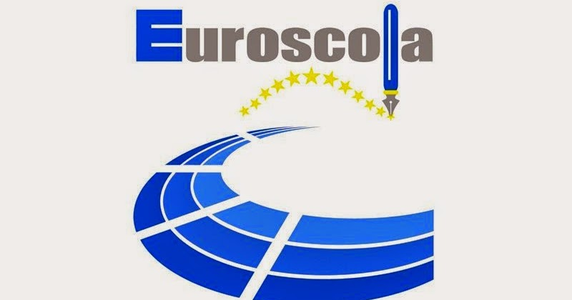
K.T.O.E.Ö.S.
Kıbrıs Türk Orta Eğitim Öğretmenler Sendikası
2022 – 2023 Eğitim Öğretim Yılı Avrupa Parlamentosu Euroscola Programı
Öğrenci Başvuru Formu
Öğrenciye Ait Bilgiler
İsim | Soy isim | Doğum tarihi | Okul | AB Kimlik veya  Pasaport No | Cep Tel
e-posta: | ………………………………………………………@......................................................

Velilere Ait Bilgiler
Anne
İsim | Soy isim | Cep Tel
Baba
İsim | Soy isim | Cep Tel

Başvuru esnasında dikkat edilmesi gereken hususlar:
- 2005-2006 doğumlu olunması gerekmektedir.
- Başvurular AB Kimlik veya Pasaport Fotokopisiyle yapılmalıdır.
- Eksik belge ve son başvuru tarihi olan 2 Aralık 2022, mesai bitimi (16:15) sonrası yapılacak başvurular kabul edilmeyecektir.
- Başvurular elden sendikamız sekreterliğine yapılmalıdır.

